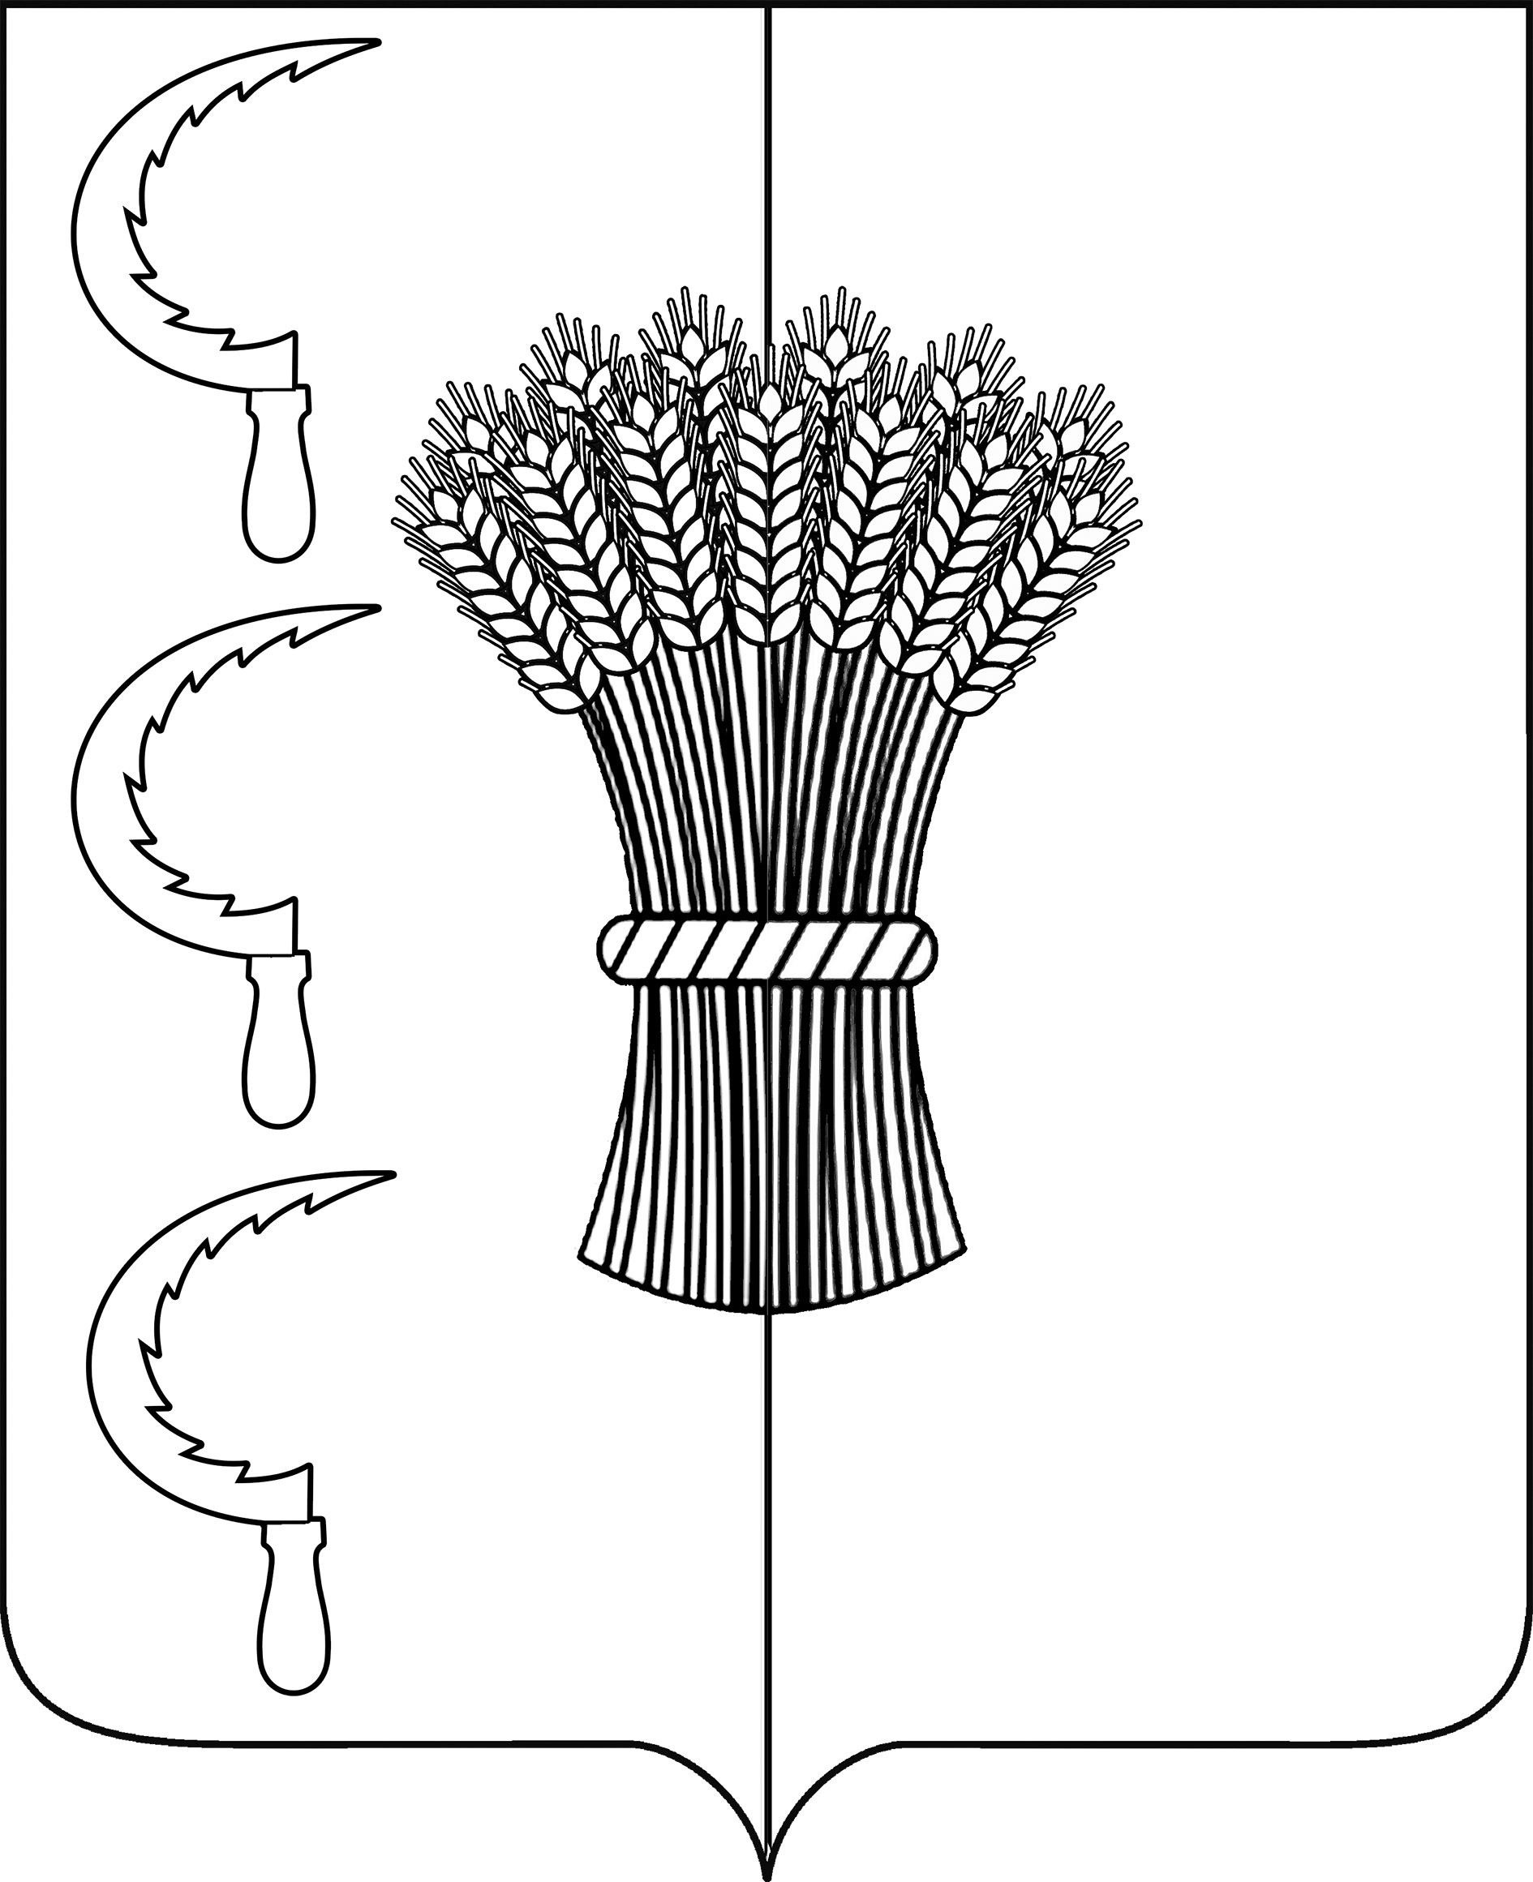

АДМИНИСТРАЦИЯ ТЫСЯЧНОГО СЕЛЬСКОГО ПОСЕЛЕНИЯ
ГУЛЬКЕВИЧСКОГО РАЙОНА

ПОСТАНОВЛЕНИЕ

от | 26.12.2018 |  | № | 84
хутор Тысячный

Об организации сбора и определении места первичного сбора
и размещения отработанных ртутьсодержащих ламп
у потребителей ртутьсодержащих ламп на
территории Тысячного сельского поселения
Гулькевичского района

В соответствии с Федеральным законом от 06.10.2003 г. № 131-ФЗ «Об общих принципах организации местного самоуправления в Российской Федерации», Постановлением Правительства Российской Федерации от 03.09.2010 г. № 681 «Об утверждении Правил обращения с отходами производства и потребления в части осветительных устройств, электрических ламп, ненадлежащие сбор, накопление, использование, обезвреживание, транспортирование и размещение которых может повлечь причинение вреда жизни, здоровью граждан, вреда животным, растениям и окружающей среде», администрация Тысячного сельского Гулькевичского района, п о с т а н о в л я ю:
1.Определить местом первичного сбора и размещения отработанных ртутьсодержащих ламп для потребителей ртутьсодержащих ламп помещение, расположенное по адресу: Краснодарский край, Гулькевичский район, х. Тысячный, ул. Красная, дом 12(в подсобном помещении здания администрации находится специальный контейнер из нержавеющей стали для сбора ртутьсодержащих отходов).
2 Утвердить график работы места сбора отработанных ртутьсодержащих ламп для потребителей ртутьсодержащих ламп: последняя пятница каждого месяца с 9-00 до 13-00час.
3.Утвердить Порядок организации сбора отработанных ртутьсодержащих ламп на территории Тысячного сельского поселения Гулькевичского района.
4. Руководителям предприятий организаций, учреждений всех форм собственности, индивидуальным предпринимателям, осуществляющим обращение с ртутьсодержащими отходами, руководствоваться Порядком, утвержденным настоящим постановлением.
5. Обнародовать настоящее постановление посредством размещения его в специально установленных местах для обнародования муниципальных правовых актов органов местного самоуправления Тысячного сельского поселения Гулькевичского района, определенных постановлением администрации Тысячного сельского поселения Гулькевичского района от 25 декабря 2015 года № 118 «Об определении специально установленных мест для обнародования муниципальных правовых актов органов местного самоуправления Тысячного сельского поселения Гулькевичского района», и разместить на официальном сайте Тысячного сельского поселения Гулькевичского района в информационно-телекоммуникационной сети «Интернет».
6. Контроль за выполнением настоящего постановления оставляю за собой.
7. Постановление вступает в силу со дня его официального обнародования.

Исполняющий обязанности главы
Тысячного сельского поселения
Гулькевичского района А.С. Климанов

ПРИЛОЖЕНИЕ

УТВЕРЖДЕН
постановлением администрации
Тысячного сельского поселения
Гулькевичского района
от _______№ ____

Порядок

сбора и накопления отработанных ртутьсодержащих

ламп на территории Тысячного сельского поселения

Гулькевичского района

1. Общие положения

1.1. Порядок сбора отработанных ртутьсодержащих ламп на территории Тысячного сельского поселения Гулькевичского района (далее – Порядок) разработан в соответствии с Федеральным законом от 6 октября 2003 года № 131-ФЗ «Об общих принципах организации местного самоуправления в Российской Федерации»; Федеральным законом от 24 июня 1998 года № 89-ФЗ «Об отходах производства и потребления»; Постановлением Правительства Российской Федерации от 3 сентября 2010 года № 681 «Об утверждении Правил обращения с отходами производства и потребления в части осветительных устройств, электрических ламп, ненадлежащие сбор, накопление, использование, обезвреживание, транспортирование и размещение которых может повлечь причинение вреда жизни, здоровью граждан, вреда животным, растениям и окружающей среде»; ГОСТ 12.3.031-83 «Система стандартов безопасности труда. Работы со ртутью. Требования безопасности»; СанПиН 42-128-4690-88 «Санитарные правила содержания территорий населенных мест», утвержденными Главным государственным санитарным врачом СССР 05.08.1988 года № 4690-88; Санитарными правилами при работе со ртутью, ее соединениями и приборами с ртутным заполнением, утвержденными Главным государственным санитарным врачом СССР 04.04.1988 года № 4607-88, в целях предотвращения неблагоприятного воздействия на здоровье населения и окружающую среду.
1.2. Настоящий Порядок обязателен для исполнения юридическими лицами (независимо от организационно-правовых форм и форм собственности) и индивидуальными предпринимателями, в том числе осуществляющими управление многоквартирными домами на основании заключенного договора или заключившими с собственниками помещений многоквартирного дома договоры на оказание услуг и (или) выполнение работ по содержанию и ремонту общего имущества в таком доме (далее – юридические лица и индивидуальные предприниматели), а также физическими лицами, эксплуатирующими осветительные устройства и электрические лампы с ртутным заполнением.

2. Организация сбора отработанных ртутьсодержащих ламп

2.1. Потребители ртутьсодержащих ламп (кроме физических лиц) осуществляют накопление отработанных ртутьсодержащих ламп с дальнейшей передачей их специализированной организации по договору.
2.2. Прием и накопление отработанных ртутьсодержащих ламп от физических лиц, проживающих в многоквартирных домах, производят:
- при выборе способа управления в виде управления управляющей организацией – юридические лица и индивидуальные предприниматели, осуществляющие управление многоквартирными домами на основании договора управления, заключенного с собственниками помещений многоквартирного дома;
- при выборе способа управления в виде управления товариществом собственников жилья, либо жилищным, жилищно-строительным кооперативом или иным специализированным потребительским кооперативом – товарищество собственников жилья, либо жилищный, жилищно-строительный кооператив или иной специализированный потребительский кооператив, либо юридические лица и индивидуальные предприниматели, заключившие с указанными организациями соответствующие договоры;
- при выборе способа управления в виде непосредственного управления собственниками помещений в многоквартирном доме – лица, выполняющие работы по содержанию и ремонту общего имущества в многоквартирном доме.
2.3. Физические лица, проживающие в секторе индивидуальной застройки, обязаны сдавать отработанные ртутьсодержащие лампы специализированным организациям.
2.4. Места первичного сбора и размещения отработанных ртутьсодержащих ламп должны соответствовать требованиям действующего законодательства, в том числе государственным стандартам, санитарным правилам.
2.5. Накопление отработанных ртутьсодержащих ламп производится отдельно от других видов отходов.
2.6. Не допускается совместное накопление поврежденных и неповрежденных ртутьсодержащих ламп.
2.7. Потребители ртутьсодержащих ламп (кроме физических лиц) для накопления поврежденных отработанных ртутьсодержащих ламп обязаны использовать тару.
2.8. Прием отработанных ртутьсодержащих ламп производится в таре, обеспечивающей их сохранность при накоплении, погрузо-разгрузочных работах и транспортировании.
2.9. Не допускается самостоятельное обезвреживание, использование, транспортирование и размещение отработанных ртутьсодержащих ламп потребителями отработанных ртутьсодержащих ламп, а также их накопление в местах, являющихся общим имуществом собственников помещений многоквартирного дома, за исключением размещения в местах первичного сбора и размещения и транспортирования до них.
2.10. Физические лица, эксплуатирующие осветительные устройства и электрические лампы с ртутным заполнением обязаны сдавать отработанные ртутьсодержащие лампы в установленные места временного хранения в таре, обеспечивающей их сохранность при накоплении, погрузо-разгрузочных работах и транспортировании.
2.11. Физические лица, использующие осветительные устройства и электрические лампы с ртутным заполнением, проживающие в многоквартирных домах, вправе на договорной основе самостоятельно сдать отработанные ртутьсодержащие лампы в специализированную организацию.

3. Ответственность за нарушение правил обращения
с отработанными ртутьсодержащими лампами.

Юридические лица (независимо от организационно-правовой формы), индивидуальные предприниматели и физические лица несут ответственность за нарушение правил обращения с отработанными ртутьсодержащими лампами в соответствии с действующим законодательством Российской Федерации.

Исполняющий обязанности главы
Тысячного сельского поселения
Гулькевичского района А.С. Климанов

